**目标：**开发和说明用于死锁避免的银行家算法的功能。

**项目描述**：当进程提出资源请求时，银行家算法会执行以下步骤：

1.检查请求：如果请求的资源数量不超过进程尚需的资源（Need）和系统可提供的资源（Available），则进入下一步。

2.试探性分配：系统试探性地分配资源给进程，并更新Available、Allocation和Need矩阵。

3.安全性检查：系统执行安全性算法，检查此次资源分配后是否处于安全状态。如果安全，则正式分配资源；如果不安全，则撤销试探性分配，让进程等待。

**测试用例1：**

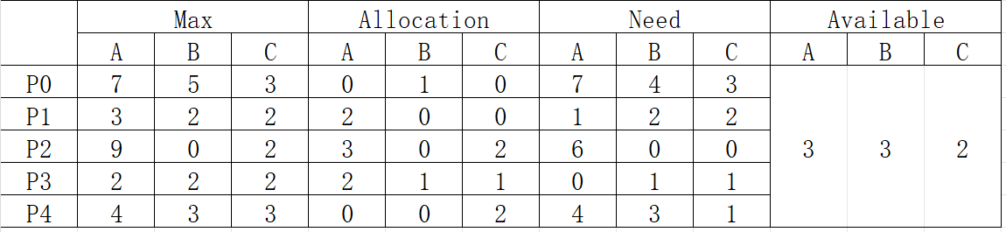

**测试用例2：**

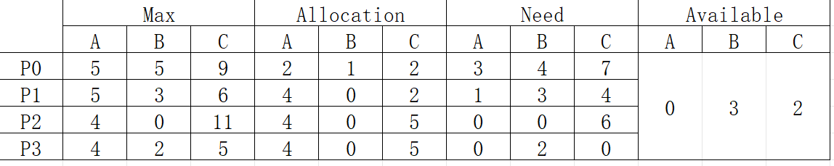

**实验要求：**

1.实现预分配函数和回退函数；

2.实现安全状态检查函数；

3.实现银行家算法；

4.分别判断两个测试用例是否安全，若安全，至少给出一个安全序列；否则，说明不安全的理由。

5..用C/C++实现，提交源代码、实验报告（markdown格式）和视频报告，在关键代码处给出注释。

6.视频报告：提交人讲解实验设计、代码及测试实验演示，时间控制在5分钟以内。